人脸识别的关键挑战在于开发有效的特征表示来减少个体间的差异，同时扩大个体间的差异

人脸识别和人脸验证的深度学习

* 人脸识别任务 增加特征类间的差异
* 人脸验证任务减少特征类内紧致

具体实现时：

每次从数据集中随机选取两个样本

分类损失：类间使用交叉熵softmax计算损失

验证损失：类内使用

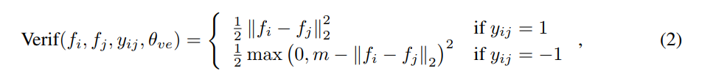

若两个样本属于同类，则计算L2损失

若两个样本不同类，则计算hingeloss损失 使得它们L2间距必须大于m

对公式2 同类时是减少类内间距，不同类时增加类间间距，不同类时做的事情与softmaxleisi

所以他后面做了实验分析这两者的贡献

发现只使用样本同类时L2损失，效果基本不减少

若只使用不同类时的hingeloss，效果会下降很多，与前面的分析相同

对我的有益的地方：

多任务/多目标损失的确对效果有帮助，而且要去具体分析这个损失函数到底是对什么有帮助的